ПРАКТИЧЕСКАЯ РАБОТА 4
«СНЯТИЕ МЕХАНИЧЕСКОЙ ХАРАКТЕРИСТИКИ ЭЛЕКТРИЧЕСКОГО АППАРАТА»

4.1 Цель работы: Построить механическую характеристику электромагнитного контактора. Построить механическую характеристику главных контактов контактора.

4.2 Краткие теоретические сведения
Условием срабатывания любого электромагнитного аппарата является равенство электромагнитной и механической (противодействующей) сил. Электромагнитные силы создаются электромагнитами различной конструкции. Механические (противодействующие) силы; создаются возвратными и контактными пружинами, трением подвижных частей в опорах и о среду, в которой происходит движение, массой этих частей.
Возвратные (отключающие) пружины предназначены для возвращения подвижных частей аппарата в исходное состояние при разрыве цепи катушки электромагнита. Контактные пружины создают требуемые контактные нажатия, что необходимо для нормальной работы контактов.
Массу подвижных частей нужно учитывать в соответствии с рабочим положением аппарата. Противодействующие силы от трения составляют обычно небольшой процент от массы подвижных частей и ими обычно пренебрегают. Значение механических сил, действующих на якорь электромагнита при его движении, не остается постоянным, а изменяется в широких пределах.
Механической характеристикой электрического аппарата называют графическую зависимость противодействующих сил, денных к плечу якоря (или противодействующего момента сил), в функции величины рабочего зазора между якорем и сердечником электромагнита (или угла поворота якоря): $P_{МХ}=f\left(δ\right)$ или $M_{МХ}=f\left(α\right)$
На рисунке 10 приведена механическая характеристика 4 электромагнитного контактора при включении.
Она является суммой частных механических характеристик: силы трения и массы подвижных частей 1, замыкающего контакта 2, возвратной пружины 3. При срабатывании контактора рабочий зазор (угол поворота) между якорем и сердечником изменяется от максимального до нуля. При движении якоря электромагнита механическая сила (момент силы) увеличивается за счет сжатия возвратной пружины. При величине рабочего зазора δ_{кас} (угла поворота якоря φ_{кас}). происходит соприкосновение контактов. При движении якоря от δ_{max} (φ_{max}) до δ_{кас} (φ_{кас}) контакты разомкнуты. В точке соприкосновения контактов противодействующая сила (момент силы) возрастает скачкообразно за счет силы (момента силы) начального нажатия контактов. После соприкосновения контактов механическая сила (момент силы) увеличивается за счет сжатия контактных и возвратной пружин. Движение якоря от δ_{кас} (φ_{кас}) до нуля соответствует провалу замыкающих контактов.

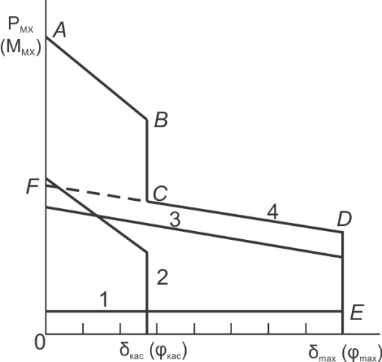

Рисунок 10 — Механическая характеристика контактора

4.3 Контрольные вопросы:
- Что называют механической характеристикой электрического аппарата?
- За счет чего увеличивается механическая сила в момент касания контактов?
- Почему механическая характеристика скачкообразная?
- Каким образом создается начальное контактное нажатие?
- Укажите на механической характеристике контактора минимальную механическую силу. Чем она создается?
- Под действием каких сил якорь контактора возвращается в исходное положение?
- Укажите на механической характеристике углы поворота якоря, при которых контакты замкнуты и разомкнуты

4.4 Последовательность выполнения работы
4.4.1 Ознакомиться с установкой для выполнения лабораторной работы. Установка собрана на базе контактора постоянного тока серии МК и приведена на рисунок 11. Контактор, установлен на основании 9. Угол поворота якоря 11 определяется по шкале 10. Для определения механических сил используется динамометр, который зацепляется за крючок 2, расположенный на расстоянии l₁=83·10^{–3} м от оси вращения якоря. Линия действия сил главных контактов контактора расположена на расстоянии l₂=46·10^{–3} м от оси вращения.

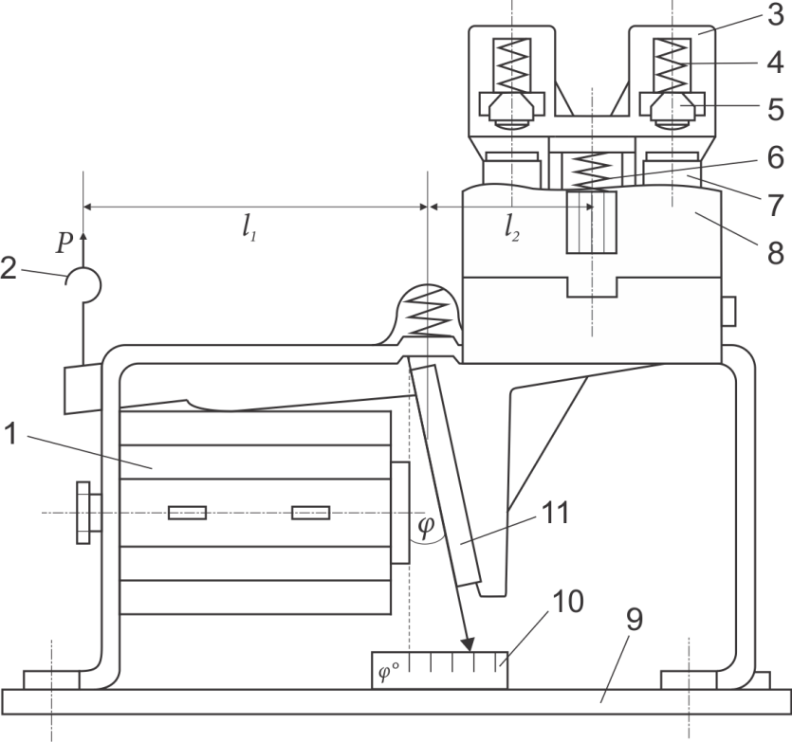
Рисунок 11 — Установка для выполнения лабораторной работы:
1 — магнитная система контактора; 2 — крючок; 3 — подвижная траверса; 4 — контактные пружины; 5 — подвижный контакт; 6 — возвратная пружина; 7 — неподвижный контакт; 8 — дугогасительная камера; 9 — основание;
10 — шкала; 11 — якорь.

4.4.2 Снять и построить суммарную механическую характеристику контактора $M_{МХ}=f\left(φ\right)$. Для этого нужно зацепить динамометр за крючок и, оттягивая его вертикально вверх, определить противодействующую силу, соответствующую различным состояниям главных контактов; определить силу, соответствующую началу движения якоря, и максимальный угол поворота якоря; определить силу, соответствующую начальному касанию контактов, и угол поворота якоря, при котором касаются контакты 5 и 7; определить силу, при которой начинают сжиматься контактные пружины 4; определить силу, при которой контакты полностью замкнуты. При этом угол поворота якоря $φ=0$.
Вычислить моменты сил относительно оси вращения якоря:

$$M_{МХ}=P_{МХ}l_{1}$$ | (4.1)

Результаты замеров и вычислений записать в таблица 9.
По данным таблицы 9 .построить механическую характеристику контактора $M_{МХ}=f\left(φ\right)$.

Таблица 9 - Результаты замеров и вычислений
Состояние контактов | Разомкнуты полностью | Начальное касание | Начало сжатия контактных пружин | Замкнуты полностью
Угол поворота якоря, град | 14 | 8 | 4 | 0
P_{МХ}, Н | 15 | 15 | 10 | 5
M_{МХ}, Н·м
4.4.3 Снять и построить механическую характеристику главных контактов. Для этого нужно определить величину начального и конечного контактных нажатий и угол поворота якоря, соответствующий провалу контактов.
Для определения начального контактного нажатия нужно между мостиком подвижного контакта и поверхностью окна траверсы, на которую опирается мостик, проложить полоску бумаги (рисунок 12), наложить на концы мостика на одинаковом расстоянии от середины петлю 1 из нити или проволоки и зацепить ее крючком 2 динамометра. Оттягивать динамометр до тех пор, пока бумагу 3 можно будет свободно передвигать. Показание динамометра в этот момент соответствует начальному нажатию на контактный мостик.

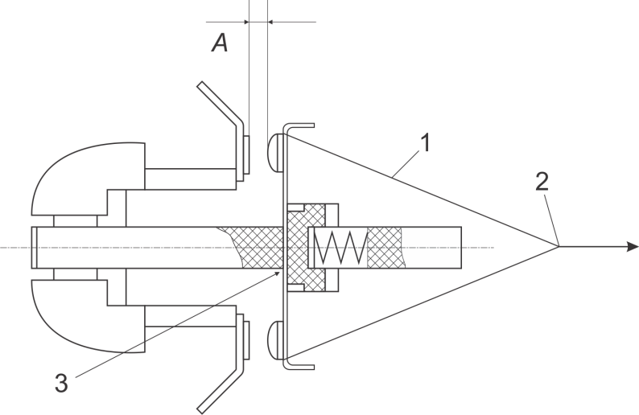
Рисунок 12 — Схема для определения начального нажатия
на контактный мостик

Для определения конечного контактного нажатия надо рукой прижать якорь к сердечнику, при этом контакты замкнутся. Оттягивать динамометр до тех пор, пока не разомкнутся контакты (рисунок 13). Показание динамометра в этот момент соответствует конечному нажатию на контактный мостик.
Вычислить момент сил главных контактов относительно оси вращения якоря по формуле:

$$M_{К}=nP_{К}l_{2}$$ | (7.2)

гдеМ_{К} —момент противодействующей силы контактов, Н·м;
n — количество контактов;
P_{К} — начальное или конечное нажатие на контактный мостик, Н;
l₂ — длина плеча, м.

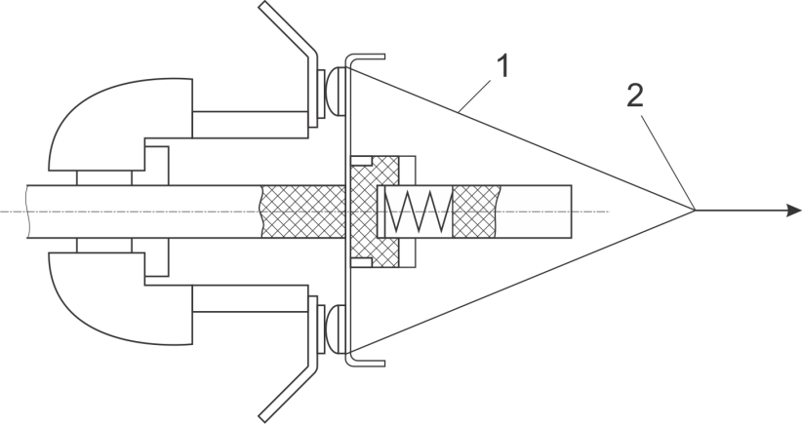
Рисунок 13 — Схема для определения конечного нажатия
на контактный мостик: 1 — петля из нити; 2 — место для зацепления нити крючком динамометра

Результаты замеров и вычислений записать в таблицу 10.

Таблица 10 - Результаты замеров и вычислений
Состояние контактов | Угол поворота якоря, град | P_{К}, Н | М_{К}, Н·м
Начальное касание | 14
Конечное касание | 0
По данным таблицы 10 построить механическую характеристику главных контактов контактора.
4.4.4 Построить механическую характеристику главных контактов, пользуясь механической характеристикой контактора. Для этого нужно из суммарной механической характеристики ABCDE графически вычесть FCDE (см. рисунок 10). Результирующая характеристика будет соответствовать механической характеристике главных контактов. Сравнить полученные результаты с результатами таблицы 10.
4.4.5 Проанализировать полученные данные и сделать выводы по выполненной работе.
4.4.6 ответить на вопросы

